支队执法情况：2月20日，全市共检查单位家12次，发现火灾隐患14处，督促整改火灾隐患6处，下发行政处罚决定书2份，罚款8035元。
2月20日全市大队执法情况统计表
序号 | 大队 | 防火监督员数量 | 主办检查单位（家次） | 发现火灾隐患（处） | 督促整改火灾隐患（处） | 临时查封（处） | 下发行政处罚决定书（份） | 罚款（元） | 责令“三停”单位（家） | 备注
1 | 盘山大队 | 7 |  |  |  |  | 1 | 785
2 | 双台子大队 | 7 | 6 | 8 | 1
3 | 兴隆台大队 | 9 | 5 | 4 | 5
4 | 大洼大队 | 7
5 | 辽东湾大队 | 4 | 1 | 2 |  |  | 1 | 7250
备注：此表只统计当日大队主办检查单位（家次），包含复查单位

2月20日全市防火监督员执法情况统计表
排名 | 姓名 | 大队 | 检查单位（主办家次、包括复查） | 发现火灾隐患（处） | 督促整改火灾隐患（处） | 临时查封（处） | 下发行政处罚决定书（份） | 罚款（元） | 责令“三停”（家） | 备注
1 | 白雪岩 | 兴隆大队 | 1 |  | 1 |  |  |  |  | 协办1家次
2 | 杨琳 | 兴隆大队 | 1 |  | 2
3 | 张楚 | 兴隆大队 |  |  |  |  |  |  |  | 处理投诉举报
4 | 高峥 | 兴隆大队 |  |  |  |  |  |  |  | 到区信访局，协调处理锦富小区消防设施未保持有效的投诉上访
5 | 陈军 | 兴隆大队 |  |  |  |  |  |  |  | 协办1家次
6 | 王宇祺 | 兴隆大队 | 1 | 2
7 | 王祺 | 兴隆大队 | 2 | 2 | 2 |  |  |  |  | 协办2家次
8 | 王涛 | 双台子大队 | 4 | 2 | 1
9 | 邹永胜 | 双台子大队 |  |  |  |  |  |  |  | 全天参加政府会议
10 | 杨旭 | 双台子大队 | 1 | 3 |  |  |  |  |  | 协办2家次
11 | 房灵磊 | 双台子大队 |  |  |  |  |  |  |  | 办理行政处罚案件
12 | 张晶舒 | 双台子大队 |  |  |  |  |  |  |  | 协办2家次
13 | 李鑫 | 双台子大队 |  |  |  |  |  |  |  | 事假
14 | 栾波 | 双台子大队 | 1 | 3 |  |  |  |  |  | 协办1家次
15 | 纪宏飞 | 盘山大队 |  |  |  |  | 1 | 785
16 | 傅邦杰 | 盘山大队 |  |  |  |  |  |  |  | 做处罚卷
17 | 宋文涛 | 盘山大队 |  |  |  |  |  |  |  | 火灾调查
18 | 陈宏兴 | 盘山大队 |  |  |  |  |  |  |  | 大队值班
19 | 齐济 | 盘山大队 |  |  |  |  |  |  |  | 火灾调查
20 | 孙娜 | 盘山大队 |  |  |  |  |  |  |  | 协办1家次
21 | 陶长斌 | 盘山大队 |  |  |  |  |  |  |  | 监督检查，未录入系统
22 | 程伟 | 大洼大队
23 | 李文飞 | 大洼大队 |  |  |  |  |  |  |  | 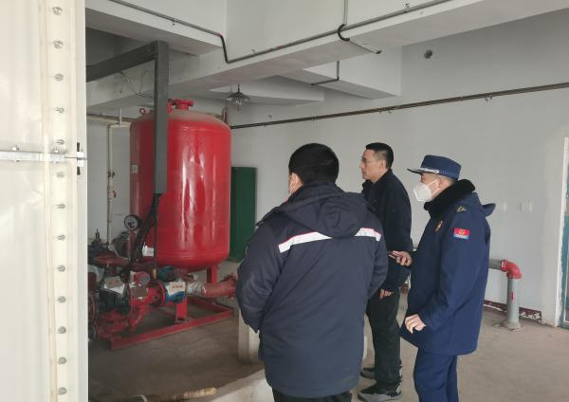  火灾调查
24 | 许禄生 | 大洼大队 |  |  |  |  |  |  |  | 到举报场所核查
25 | 邵红申 | 大洼大队
26 | 闫向征 | 大洼大队
27 | 何素权 | 大洼大队
28 | 信文刚 | 大洼大队
29 | 刘朝生 | 辽东湾大队 | 1 | 2
30 | 公茂华 | 辽东湾大队 |  |  |  |  | 1 | 7250
31 | 李岩 | 辽东湾大队 |  |  |  |  |  |  |  | 协办1家次
32 | 安福建 | 辽东湾大队 |  |  |  |  |  |  |  | 借调总队
33 | 宋雪莲 | 兴隆大队 |  |  |  |  |  |  |  | 借调支队
34 | 林强 | 兴隆大队 |  |  |  |  |  |  |  | 协办1家次
备注：此表统计监督员检查单位（家次）包含：复查；每周通报执法情况为监督员主办检查单位（家次）。

